第３節 老人福祉対策と老人クラブ
食生活の改善、医学医術の進歩等により、平均寿命が長くなり、全国的に高齢化社会となっている。高齢化社会を迎え、老人を取り巻く福祉・医療、健康等さまざまな問題が表面化している。
羽合町においても、総人口に占める６５歳以上の老齢人口の比率は、昭和５０年、１４．９パーセントから、平成２年には１９．３パーセントと増加している。集落的に見れば、２０パーセントを超える地域もあり、確実に人口の高齢化が急速に進展している。老齢人口の推移を示せば、表１８のとおりである。
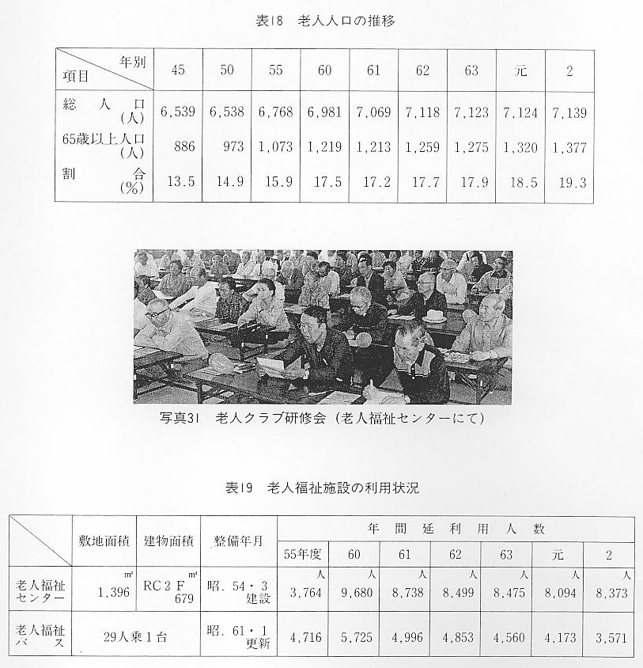
こうした状況の中で、町では、昭和５４年に老人福祉センターを建設し、とかく孤独になりがちな老人に、お互い触れ合い、憩いの場として、楽しく生活していただくことを願っている。その利用状況は表１９のとおりである。
しかし、急速に進む高齢化社会にあって、老人福祉等の問題は避けて通れない課題となっている。この老人を取り巻く課題に対して、現在では、福祉、医療、健康等についていろいろな制度を設け取り組まれている。
ここで、老人福祉対策について見てみると、羽合町では、昭和４４年に老人家庭奉仕事業として、奉仕員を配置し、お年寄りの世話に当たってきた。当時は、生活に困窮する老人世帯に派遣していたが、老齢化が進むにつれて制度も改正され、現在では幅広く全世帯を対象としている。この事業は、現在ホームヘルパー派遣事業として、平成２年度から２名のホームヘルパーを配置し、独居老人、ねたきり老人家庭を訪問して、お世話をしている。このほかに、デイ・サービス事業、短期保護（ショートステイ）事業等が、老人福祉施設を利用して実施されている。老人及び老人福祉対策の現状は、後掲表２０のとおりである。
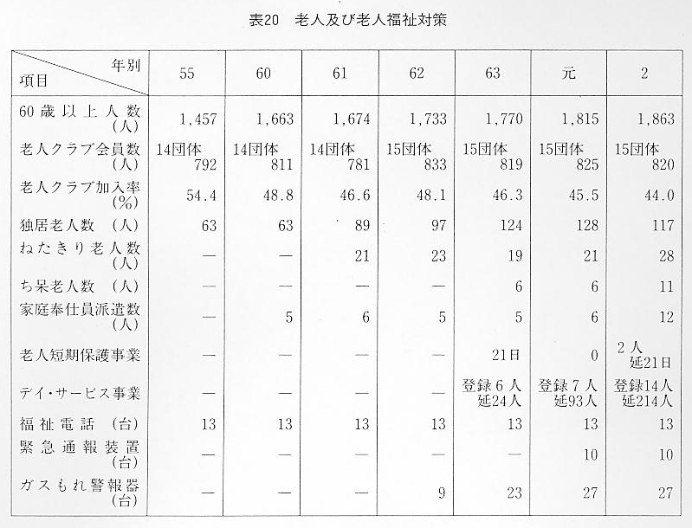
ねたきり老人等を抱える家庭にとって、その介護も大きな問題、負担となっている。これに対応する施策について、今後の老人介護等に資するため、２つの事業内容を参考として記しておく。
「デイ・サービス事業」 デイ・サービスセンター（ル・ソラリオン・特別養護老人ホームに委託）で、在宅の虚弱老人・寝たきり老人に対し通所により、入浴、給食、生活指導・日常動作訓練・健康チェック、送迎のサービスを提供し、心身機能の維持向上を図り、家族の身体的、精神的負担を軽減する制度。
「短期保護（ショートステイ）事業」 寝たきり老人等を介護している家族が、疾病、介護疲れ等により、家庭での介護が困難になった場合に、１週間程度特別養護老人ホーム等で介護をし、家庭介護者の利便を図る制度。
そのほかにも、老人日常生活用具の給付、貸与制度、老人居室整備資金貸付制度等も実施しており、これらの制度を有効に活用し、老人福祉の充実に努めている。
しかし、高齢化社会を迎えて深刻化する老人問題について、家族も、地域も、行政も一丸となって、福祉、医療、健康等の制度を総合的な見地に立って、更に推進していくことが望まれる。
前述のとおり、老人福祉に対する制度の充実は、着々と進んでいるが、一方で老齢化も進み、老人自体がいかに健康で、生きがいを見つけ、地域や社会に参画していくかが重要となっている。これを基本として、老人クラブの活動が行われている。
現在羽合町には、１５団体の老人クラブがあり、会員数８２６人（平成３年３月末日）で、その内訳は表２１のとおりである。近年は、老人クラブ加入率が減少傾向にある。
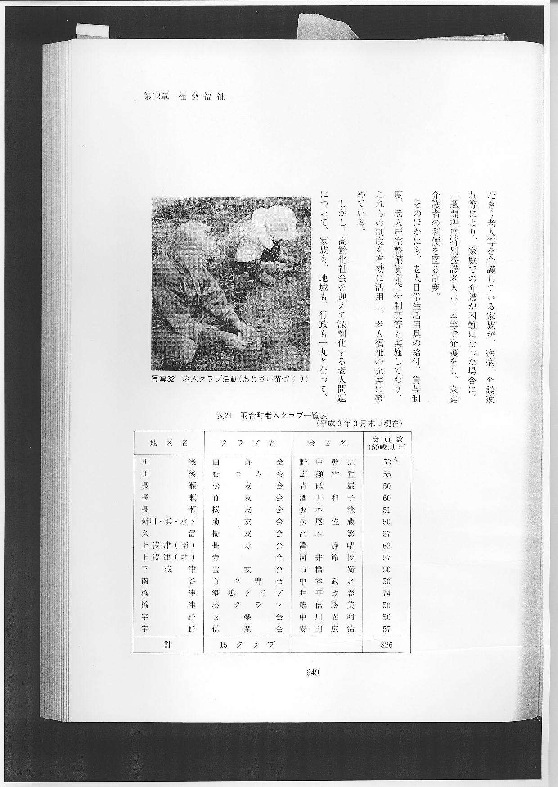

老人クラブの現在の活動は、教養を高めるため各種講演、講座への参加、健康増進のためのスポーツ大会等への参加、お互いの親睦を図るレクリエーションの実施、地域社会との交流事業等々、幅広い分野にわたっている。これらの活動を通して、老人クラブ会員は、自己を磨き、互いに協力しあって地域活動に参画し、自分たちが進んで地域とかかわることによって、生きがいを見いだすよう努めている。
長い人生経験の中で培われてきた老人の知恵は、目まぐるしく移り変わる現代社会においても、非常に重要なものである。この貴重な老人の生活の知恵が、老人クラブ等の活動を通して地域へ還元され、継承されることを願っている。
ここに、地域とかかわった老人クラブの活動の意義があり、また、今後の活動に大きな期待が寄せられている。

